Instruktion - dela Journalanteckning till handläggare

Dela journalanteckning
Endast relevanta journalanteckningar ska delas till handläggare.

Dela journalanteckning till handläggare kan göras genom att trycka på dela. Inget samtycke behövs.
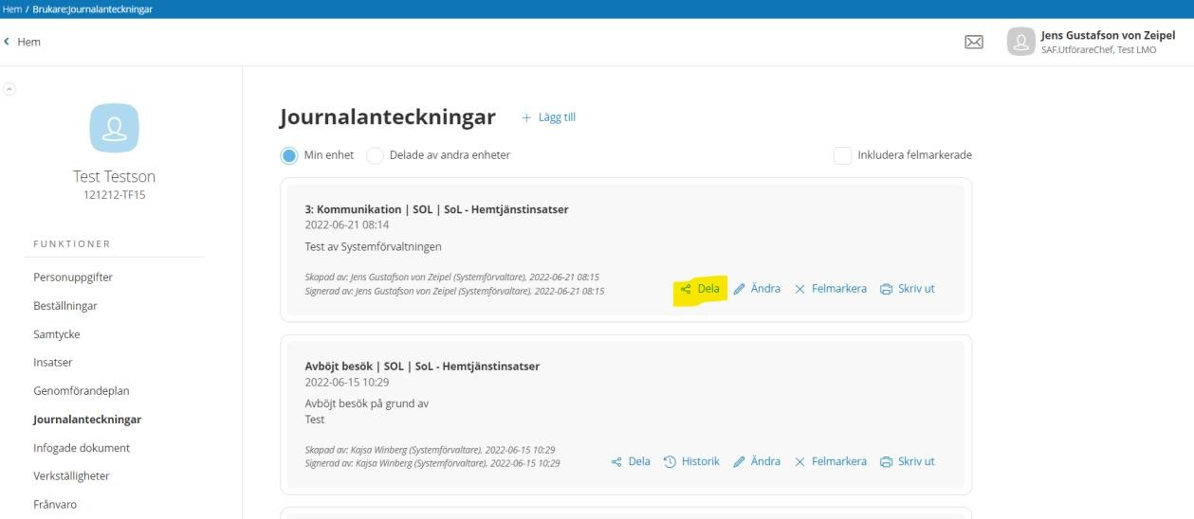

När anteckning är delad visas det med en symbol i högra hörnet
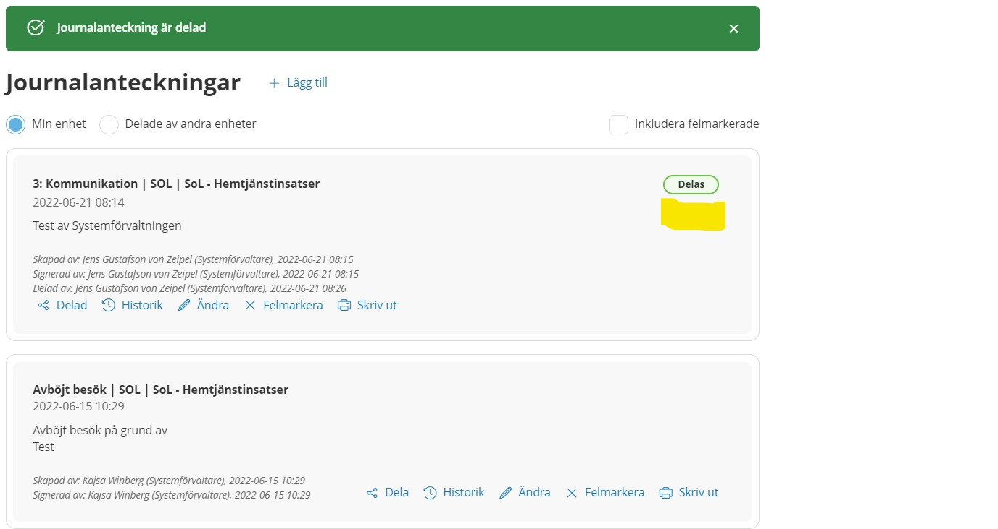
Det går närsomhelst att ändra till ej dela journalanteckning i efterhand, genom att gå tillbaka och bocka ur att journalanteckningen ska delas på och spara, den upphör då att delas.
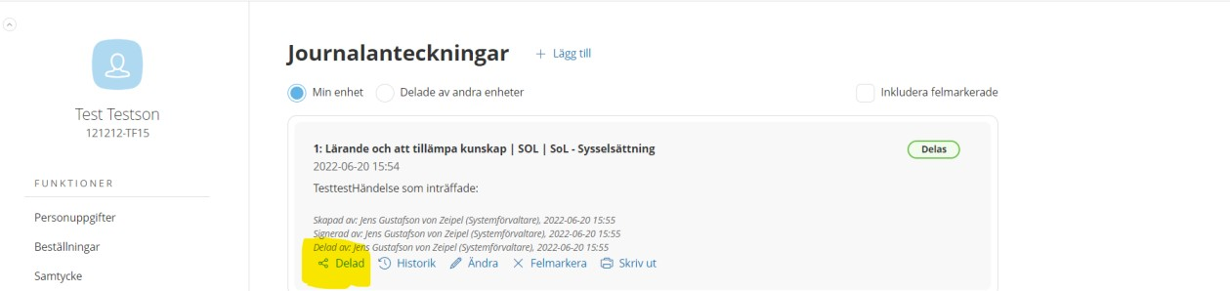

Anteckningar delade av andra enheter. Klicka i delade av andra enheter.
